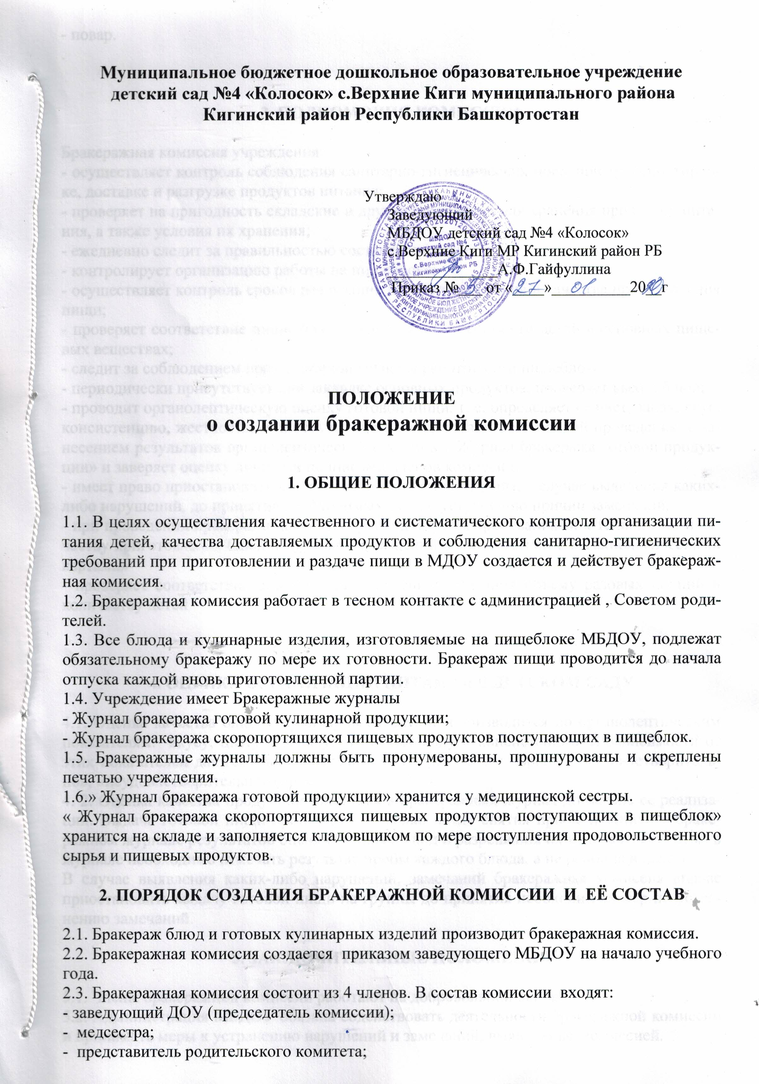

Муниципальное бюджетное дошкольное образовательное учреждение
детский сад №4 «Колосок» с.Верхние Киги муниципального района
Кигинский район Республики Башкортостан

Утверждаю
Заведующий
МБДОУ детский сад №4 «Колосок»
с.Верхние Киги МР Кигинский район РБ
______________А.Ф.Гайфуллина
Приказ №___ от «____»__________20__г

ПОЛОЖЕНИЕ
о создании бракеражной комиссии

1. ОБЩИЕ ПОЛОЖЕНИЯ

1.1. В целях осуществления качественного и систематического контроля организации питания детей, качества доставляемых продуктов и соблюдения санитарно-гигиенических требований при приготовлении и раздаче пищи в МДОУ создается и действует бракеражная комиссия.
1.2. Бракеражная комиссия работает в тесном контакте с администрацией , Советом родителей.
1.3. Все блюда и кулинарные изделия, изготовляемые на пищеблоке МБДОУ, подлежат обязательному бракеражу по мере их готовности. Бракераж пищи проводится до начала отпуска каждой вновь приготовленной партии.
1.4. Учреждение имеет Бракеражные журналы
- Журнал бракеража готовой кулинарной продукции;
- Журнал бракеража скоропортящихся пищевых продуктов поступающих в пищеблок.
1.5. Бракеражные журналы должны быть пронумерованы, прошнурованы и скреплены печатью учреждения.
1.6.» Журнал бракеража готовой продукции» хранится у медицинской сестры.
« Журнал бракеража скоропортящихся пищевых продуктов поступающих в пищеблок» хранится на складе и заполняется кладовщиком по мере поступления продовольственного сырья и пищевых продуктов.

2. ПОРЯДОК СОЗДАНИЯ БРАКЕРАЖНОЙ КОМИССИИ И ЕЁ СОСТАВ

2.1. Бракераж блюд и готовых кулинарных изделий производит бракеражная комиссия.
2.2. Бракеражная комиссия создается приказом заведующего МБДОУ на начало учебного года.
2.3. Бракеражная комиссия состоит из 4 членов. В состав комиссии входят:
- заведующий ДОУ (председатель комиссии);
- медсестра;
- представитель родительского комитета;

3. ПОЛНОМОЧИЯ КОМИССИИ

Бракеражная комиссия учреждения:
- осуществляет контроль соблюдения санитарно-гигиенических норм при транспортировке, доставке и разгрузке продуктов питания;
- проверяет на пригодность складские и другие помещения для хранения продуктов питания, а также условия их хранения;
- ежедневно следит за правильностью составления меню;
- контролирует организацию работы на пищеблоке;
- осуществляет контроль сроков реализации продуктов питания и качества приготовления пищи;
- проверяет соответствие пищи физиологическим потребностям детей в основных пищевых веществах;
- следит за соблюдением правил личной гигиены работниками пищеблока;
- периодически присутствует при закладке основных продуктов, проверяет выход блюд;
- проводит органолептическую оценку готовой пищи, т. е. определяет ее цвет, запах, вкус, консистенцию, жесткость, сочность и т. д.; в соответствии с методикой проведения с занесением результатов органолептической оценки в « Журнал бракеража готовой продукции» и заверяет оценку личными подписями членов комиссии.
- имеет право приостановить выдачу готовой пищи на группы, в случае выявления каких-либо нарушений, до принятия необходимых мер по устранению причин замечаний.
- при проведении бракеража комиссия руководствуется требованиями к технологии и качеству приготовления блюд и кулинарных изделий в соответствии с « Технологическими картами»
- проверяет соответствие объемов приготовленного питания объему разовых порций и количеству детей

4. ОЦЕНКА ОРГАНИЗАЦИИ ПИТАНИЯ В ДЕТСКОМ САДУ

4.1. Оценка качества блюд и кулинарных изделий производится по органолептическим показателям: вкусу, цвету и запаху, внешнему виду и консистенции. В зависимости от этих показателей даются оценки изделиям – « отлично», « хорошо», «удовлетворительно», «неудовлетворительно» (брак)
4. 2. Оценка качества продукции заносится в бракеражный журнал до начала ее реализации. Выдача готовой пищи производится только после снятия пробы и записи в бракеражном журнале результатов оценки готовых блюд и разрешения их к выдаче. При этом в журнале необходимо отмечать результат пробы каждого блюда, а не рациона в целом.
В случае выявления каких-либо нарушений, замечаний бракеражная комиссия вправе приостановить выдачу готовой пищи на группы до принятия необходимых мер по устранению замечаний.

5. ЗАКЛЮЧИТЕЛЬНЫЕ ПОЛОЖЕНИЯ

5.1. Члены бракеражной комиссии работают на добровольной основе.
5.2. Администрация МБДОУ обязана содействовать деятельности бракеражной комиссии и принимать меры к устранению нарушений и замечаний, выявленных комиссией.



